Doxygen使用的总结
版本历史
作者 | 修改日期 | 版本 | 备注
甘先志 | 2009年07月24日 09:30 | 1.0 | 草稿创建
甘先志 | 2009年07月24日 14:20 | 1.1 | 确认版本

1 Doxygen简单介绍
Doxygen 是将按照约定格式注释的源代码处理，并生成文档的工具。通过这种方式产生的文档有一下好处：
1) 便于代码和文档同步；
2) 可对文档做版本管理；
3) 新晋员工可以迅速的对代码熟悉。

2 Doxygen安装

2.1 需要准备的东西
1) Doxygen的最新版本，可以从Doxygen的网站下载。
2) Graphviz是一个图形可视化软件。Doxygen使用Graphviz生成各种图形，例如类的继承关系图、合作图，头文件包含关系图等。可以从Graphviz的网站下载Graphviz的最新版本。Doxygen使用了Graphviz的布局引擎dot，所以在文档中将其称作dot。
3) 为解决中文问题，需要使用Cygwin的iconv程序作编码转换。
4) 为解决中文问题，需要一个命令行的查找替换工具（按照网址上我们选用的是白杨的fr）。
5) HTML Help Workshop版本是4.74.8702.0，英文版
以上前四个工具可以到http://www.fmddlmyy.cn下载。第五个可以在网上搜索

2.2 安装
1) 安装Doxygen、Graphviz和“HTML Help Workshop”。
2) 将iconv和fr程序放到系统路径包含的目录，例如c:\windows\system32。
3) 建立一个空目录fish，放入要注释的程序（fish\src），建立制作文档的工作目录（fish\doc），将前面介绍的批处理文件放到doc目录。
以上三个步骤后就可以进行配置文件的设置，这里的配置文件名为“Doxyfile”，存储位位置在doc目录下。

2.3运行Doxywizard，按照下面步骤进行设置：
1) 第一次配置的时候点击“Expert...”,以后可以点击“Load...”然后进行配置，点击“Save...”将文件保存到doc目录下，命名为Doxyfile。
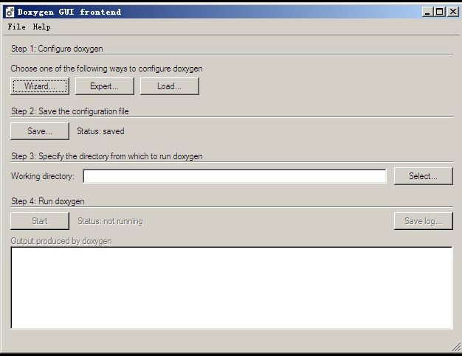
图1 Doxywizard 界面
2) “Expert...”页面有很多参数需要设置，具体设置的参数有一下一些（未提及的为默认值）：
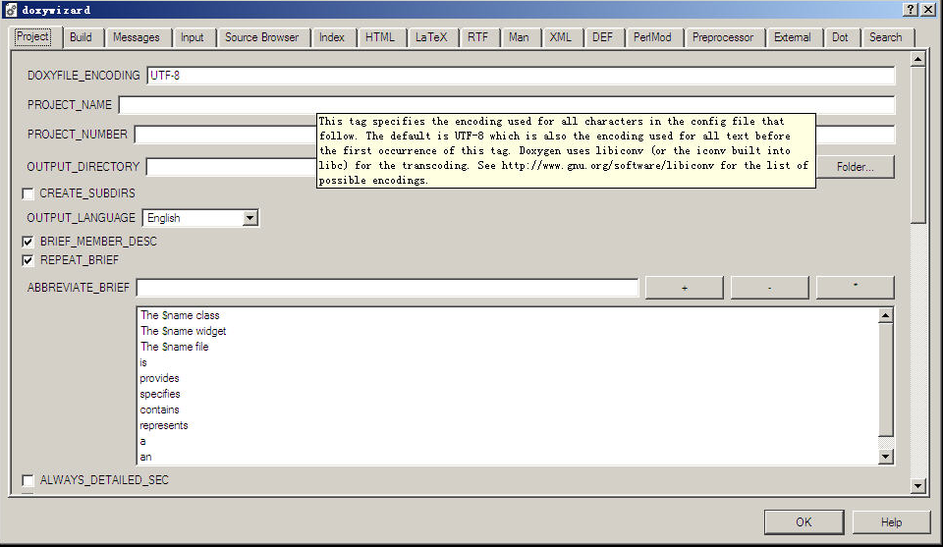
图2 Expert界面

Project页
DOXYFILE_ENCODING | GBK
PROJECT_NAME | 工程名
PROJECT_NUMBER | 1.0
OUTPUT_DIRECTORY | output
OUTPUT_LANGUAGE | Chinese
FULL_PATH_NAMES | NO
注：Doxywizard的中文支持不完善，中文字符会被存为乱码。我们直接编辑Doxyfile，填写：PROJECT_NAME = 工程名
Messages页
WARN_LOGFILE | build.log
Input页
NPUT | ..\src
INPUT_ENCODING | GBK
Source Browser页
SOURCE_BROWSER | YES
Html页
GENERATE_HTMLHELP | YES
HTML_FOOTER | html_foot.html
html_foo.html文件中写一下内容并存放在fish目录下：
<HTML>
<BODY>
<p align="right"><A HREF="http://www.fmddlmyy.cn/text20.html" target="_top">添加自己的文字内容</A></p>
</BODY>
</HTML>
LaTex页
GENERATE_LATEX | NO
Dot页
UML_LOOK | YES
CALL_GRAPH | YES
CALLER_GRAPH | YES

3 简化操作的bat文件（以下bat文件都放置在fish\doc目录下）

3.1 clean.bat —— 清空以前输出
@echo off
echo 清空以前输出
if exist refman.chm del /f /q refman.chm
if exist output\html del /f /q output\html\*.*
if exist output\latex del /f /q output\latex\*.*
if exist output\rtf del /f /q output\rtf\*.*
if exist output del /f /q output\*.*

3.2 build.bat —— 调用doxygen生成文档
@echo off
echo 生成文档
doxygen Doxyfile

3.3 utf82gbk.bat —— 将指定文件（支持通配符）从utf-8编码转换到gbk编码
( 这个批处理文件要求系统当前路径上有iconv.exe。执行iconv时，使用-c参数忽略无法转换的字符。否则如果输入文件包含无法转换的字符，转换会失败。输入文件被备份到加过.utf8后缀的文件。)
@echo off
echo 将%1从utf-8编码转换到gbk编码
for %%f in (%1) do copy %%f %%f.utf8
for %%f in (%1) do iconv -c -f utf-8 -t gbk %%f.utf8 > %%f

3.4 html-utf82gbk.bat —— 将指定html文件（支持通配符）从utf-8编码转换到gbk编码
(这个批处理文件要求系统当前路径上有iconv.exe和白杨的fr.exe。)
@echo off
call utf82gbk %1
echo 将%1中的charset从UTF-8改为gb2312
fr %1 -fic:charset=UTF-8 -t:charset=gb2312

3.5 makechm.bat —— 用Doxygen的输出制作chm文件
（这个批处理文件假设系统在目录“C:\Program Files\HTML Help Workshop\”安装了“HTML Help Workshop”。并假设输出目录是Doxyfile所在目录的子目录output。）
@echo off
echo 将Doxygen输出文件编码从utf-8转换到gbk
set path=%path%;%cd%
cd output\html

echo 处理chm输入文件
call utf82gbk.bat index.hhp
call utf82gbk.bat index.hhc
call utf82gbk.bat index.hhk
call html-utf82gbk *.html
echo 生成chm文件
"C:\Program Files\HTML Help Workshop\hhc.exe" index.hhp
if exist index.chm copy index.chm ..\..\refman.chm
del /f /q *.chm
cd ..\..

3.6 rebuild.bat —— 重新生成chm文件
@echo off
call clean.bat
call build.bat
call makechm.bat
将源代码放置到fish\src目录下，在fish\doc中运行rebuild.bat就可以生成chm文档。预览如下：
将源代码放置到fish\src目录下，在fish\doc中运行rebuild.bat就可以生成chm文档。

3.7生成的chm文件预览如下：
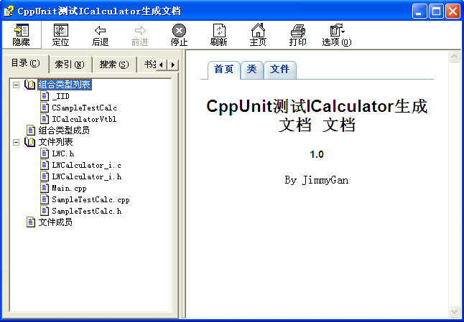

4 Doxygen 中C&C++注释规范

4.1 部分关键字的含义
在C&C++代码中我们采用“///”的形式，其后添加“@+keyword”的方式进行注释。
关键字 | 关键字说明
file | 文件名
brief | 简单描述
author | 作者
version | 版本号
date | 创建日期
warning | 警告
param[in] | 输入参数
param[out] | 输出参数
exception<exception-object> | 异常
return | 返回值
< | 成员变量
enum | 枚举类型
def | 宏定义
typedef | typedef类型
var | 变量定义
todo | 对将要进行的事件解释
see | 包含其他引用的注释，自动生成连接
relates | 非成员函数注释
pre | 代码的前提
code | 在注释中开始说明一段代码，直到@endcode命令
endcode | 注释中代码段的结束
remarks | 备注
class | 类名
retval | 返回值 该返回值的注释
注：参见《doxygen_manual》

4.2注释例子
1)编写正确格式的注释说明头文件头部注释规范，注释必须列出版权说明、版本号、生成日期、作者、内容、功能、与其它文件的关系、修改日志等，头文件的注释中还应有函数功能简要说明：
/////////////////////////////////////////////////////////////////////////////////
/// Copyright (C), 2005-2007.
/// @file WindowsNT
/// @brief Windows Nice Try.
/// @author Bill Gates
/// @author Several species of small furry animals gathered together
/// in a cave and grooving with a pict.
/// @version 4.0
/// @date 1996-1998
/// @warning This class may explode in your face.
/// @warning If you inherit anything from this class, you're doomed.
////////////////////////////////////////////////////////////////////////////////////
2) 源文件头部注释规范，列出：版权说明、版本号、生成日期、作者、模块目的/功能、主要函数及其功能、修改日志等。示例：下面这段源文件的头注释比较标准，当然，并不局限于此格式，但上述信息建议要包含在内：
/////////////////////////////////////////////////////////////////////////////////
/// Copyright (C), 2005-2007,
/// @file WindowsNT
/// @brief Windows Nice Try.
/// @author Bill Gates
/// @author Several species of small furry animals gathered together
/// in a cave and grooving with a pict.
/// @version 4.0
/// @date 1996-1998
/// @warning This class may explode in your face.
/// @warning If you inherit anything from this class, you're doomed.
/////////////////////////////////////////////////////////////////////////////////

3) 函数头部注释规范，列出：函数的目的/功能、输入参数、输出参数、返回值、调用关系（函数、表）等。示例：下面这段函数的注释比较标准，当然，并不局限于此格式，但上述信息建议要包含在内：
/////////////////////////////////////////////////////////////////////////////////
/// @brief 函数功能、性能等的描述
/// @param[in] 参数c a char.
/// @param[out] 参数 n an int.
/// @exception 异常std::out_of_range parameter is out of range.
/// @return 返回值a char pointer.
/////////////////////////////////////////////////////////////////////////////////
4) 类的头部注释规范：
/////////////////////////////////////////////////////////////////////////////////
/// @class 类名字 类所在文件"文件路径"
/// @brief 大纲描述.
///
/// 详细描述类的功能
/////////////////////////////////////////////////////////////////////////////////
5) 类成员定义的注释规范：
成员函数
/// A function.
/// A more elaborate description of the constructor.

成员变量
///< a public variable. Details
6) 标准类型的注释规范：
Enum:
Enum第一种方法
//////////////////////////////////////////////////
/// @enum TEnum
/// A description of the enum type.
//////////////////////////////////////////////////
enum TEnum {
Val1, /// @var Enum Val1
Val2, /// Enum Val2
};
第二种方法enum在类内部定义
//////////////////////////////////////////////////
/// @enum An enum
/// More detailed enum description..
//////////////////////////////////////////////////
enum TEnum {
TVal1, ///< enum value TVal1.
TVal2, ///< enum value TVal2.
TVal3, ///< enum value TVal3.
}
*enumPtr, ///< enum pointer. Details.
enumVar; ///< enum variable. Details.
#define macro 宏定义
//////////////////////////////////////////////////
/// @def MAX(x,y)
/// Computes the maximum of \a x and \a y.
//////////////////////////////////////////////////
typedef 类型定义
//////////////////////////////////////////////////
/// @typedef std::string YString
/// typedef YString.
//////////////////////////////////////////////////

Struct 结构
//////////////////////////////////////////////////
/// @struct Test struct.h "inc/ struct.h"
/// @brief This is a test struct.
/// Some details about the Test struct
///////////////////////////////////////////////////
变量定义
///////////////////////////////////////////////////
/// @var int g_nCount
/// The description of the int value.
///////////////////////////////////////////////////

5 总结
Doxygen是一个十分好用的源代码文档生成工具，安装使用也很简单，按照提供的步骤就可以轻松安装，使用时候只要按照其中的规范进行代码的编写及注释，生成文档就会十分的简单，并且内容很有层次，便于做代码的管理以及学习。

